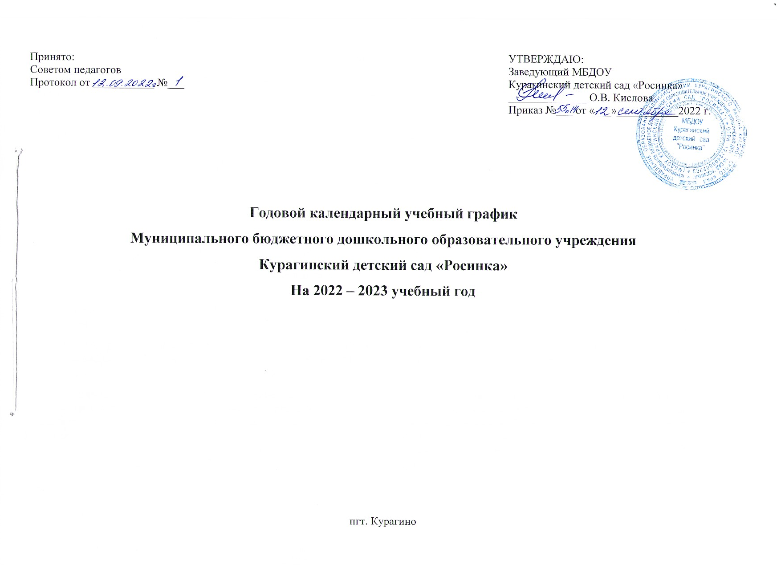

Пояснительная записка.
Годовой календарный учебный график Муниципального бюджетного дошкольного образовательного учреждения Курагинский детский сад «Росинка» на 2022-2023 учебный год разработан в соответствии с нормативными документами:
- Федеральным законом об образовании №273 ФЗ от 21.12.2012 г.
- Федеральным образовательным стандартом дошкольного образования, утвержденного приказом Министерства образования и науки Российской федерации от 17 октября 2013 года №1155,
- Порядком организации и осуществления образовательной деятельности по основным общеобразовательным программам - образовательным программам дошкольного образования, утвержденного приказом Министерства образования и науки Российской Федерации от 31 июля 2020 года № 373.
-Требованиями санитарно-эпидемиологических правил и нормативов СанПиН 12.3685-21 «Гигиенические нормативы и требования к обеспечению безопасности и (или) безвредности для человека факторов среды обитания», утвержденными постановлением Главного государственного санитарного врача Российской Федерации от 28.01.2021 №2 - Санитарно-эпидемиологическими правилами 3.1/2.4.3598-20 «Санитарно-эпидемиологические требования к устройству, содержанию и организации работы образовательных организаций и других объектов социальной инфраструктуры для детей и молодежи в условиях распространения новой коронавирусной инфекции (GOVID-19), утвержденными постановлением Главного государственного санитарного врача Российской Федерации от 30.06.2020 года №16
- Образовательный процесс в МБДОУ Курагинский детский сад «Росинка» осуществляется на основе образовательной программы МБДОУ Курагинский детский сад «Росинка», принятой на Совете педагогов (протокол № ).
Годовой календарный учебный график МБДОУ Курагинский д/с «Росинка» на 2022/2023 учебный год является нормативным актом, устанавливающим перечень образовательных областей и объём учебного времени, отводимого на проведение непосредственно образовательной деятельности.
При организации непосредственно-образовательной деятельности учитывается видовое направление групп, организация физкультурно-оздоровительной работы. Непосредственно-образовательная деятельность проводится в игровой, занимательной для детей форме, отвечающей возрастным особенностям дошкольников. Содержание педагогической работы по освоению детьми образовательных областей «Физическое развитие», «Познавательное развитие», «Речевое развитие» «Социально-коммуникативное развитие», «Художественно-эстетическое развитие» входят в расписание непрерывной образовательной деятельности. Они реализуются как в обязательной части и части, формируемой участниками образовательного процесса, так и во всех видах деятельности и отражены в календарном планировании.
В 2022-2023 учебном году в детском саду функционируют из 12 групп 3 группы общеразвивающей направленности:
1 группа для детей от 1,6 года до 3 лет (первая младшая);
1 группа для детей от 3 до 4 лет (вторая младшая);
1 группа для детей от 5 до 6 лет (старшая).
Учебный год начинается 1 сентября 2022 года и заканчивается 31 мая 2023 года. В зимний период предусмотрены каникулы с 31.12.2022 года по 08.01.2023 года. Продолжительность учебного года 36 недель. При пятидневной рабочей неделе длительность дневного пребывания детей в дошкольном учреждении составляет 10,5 часов, с 7-30 до 18-00 часов. Для осуществления образовательного процесса в МБДОУ установлена следующая нагрузка:
1. Максимальное количество занятий (непосредственно-образовательной деятельности – НОД) в первую половину дня в младших, средних и старших группах не превышает 2 занятий, в подготовительных к школе группах − 3 занятий.
2. Продолжительность НОД в первых младших группах составляет 10 минут, во вторых младших группах 15 минут, в средних группах 20 минут, старших группах 25 минут, в подготовительных к школе группах 30 минут. В середине непосредственно-образовательной деятельности проводится динамическая пауза (физкультминутка).
3. Продолжительность дневной суммарной образовательной нагрузки для детей дошкольного возраста, не более: от 1,6 до 3 лет - 20 минут, от 3 до 4 лет - 30 минут, от 4 до 5 лет - 40 минут, от 5 до 6 лет - 50 минут или 75 минут при организации 1 занятия после дневного сна, от 6 до 7 лет - 90 минут.
4. На период ограничительных мер обеспечивается групповая изоляция с проведением всех занятий в помещениях групповой ячейки, при благоприятной погоде занятия физкультурой проводятся на открытом воздухе. При использовании музыкального и спортивного зала после каждого посещения проводится влажная уборка с применением дезинфицирующих средств.
5. Перерыв между разными видами непосредственно-образовательной деятельности (динамическая пауза) составляет не менее 10 минут. В первой младшей группах (1,6-3 года) проводится 10 игровых занятий. С учетом реализации оздоровительного направления деятельности учреждения во вторых младших группах (3-4 года) проводится 10 игровых занятий с максимальным использованием наглядных и практических методов и приемов работы с детьми, дидактического и игрового материала. В средних группах 10 занятий, в старших группах 13, в подготовительной к школе группе 14 занятий в неделю. Для обеспечения гигиенических основ воспитательно-образовательного процесса, сохранения и укрепления физического и психического здоровья воспитанников при организации режима пребывания детей в детском саду предусматривается:
- В течение дня равномерно распределять физическую и умственную нагрузки, сбалансировано чередовать специально организованные занятия. Для профилактики переутомления наиболее сложные виды непосредственно-образовательной деятельности проводятся только в первую половину дня и в первую половину недели. Непосредственно-образовательная деятельность, требующая повышенной познавательной активности, сочетается с физкультурными занятиями. Перерывы между периодами непрерывной образовательной деятельности не менее 10 минут.
- Для достижения достаточного объема двигательной активности детей используются все организованные формы занятий физическими упражнениями с широким включением подвижных игр, спортивных упражнений. Физкультурные занятия в группах проводятся согласно расписанию с учетом длительности занятий в каждой возрастной группе и обязательной влажной уборкой между занятиями.
В летний период с 01.06. по 31.08. детский сад работает в каникулярном режиме: занятия (НОД) не проводятся, организуются совместные мероприятия педагога с детьми разного вида направленности: музыкальные, спортивные, художественного творчества; проводятся солнечные, воздушные, водные процедуры
Регламентирование образовательного процесса на учебный год
Режим работы ДОУ |  |  | пятидневная рабочая неделя (10,5 часов в сутки - с 7³⁰до 18⁰⁰ часов), выходные дни: суббота, воскресенье, праздничные дни.
Начало учебного года |  |  | 01.09.2022 г.
Окончание учебного года |  |  | 31.05.2023г.
Дополнительные дни отдыха, связанные с государственными праздниками |  |  | 4 ноября – «День независимости России»  31 декабря по 8 января - «Новый год»  23 февраля – «День защитника Отечества»  8 марта – «Международный женский день»  1мая – «День весны и труда», 9 мая – «День Победы».
Продолжительность учебной недели |  |  | 5 дней
Продолжительность учебного года (количество полных недель), в том числе: |  |  | 36-37
1 полугодие |  | Период каникул (зимних) | 2 полугодие |  | Период каникул (летних)
Продолжительность полугодия | Число недель (полных) |  | Продолжительность полугодия | Число недель (полных)
с 01.09.2022 г.  по 31.12.2022 г. | 17 | с 31.12.2022 г  по 08.01.2023г. | с 09.01.2023 г.  по 31.05.2023 г. | 19 | с 01.06.2023 г. по 31.08.2023 г.
Сроки проведения мониторинга достижения детьми планируемых результатов освоения Программы. |  |  | Мониторинг проводится 2 раза в год: сентябрь (первичная) - с 01.09 по 15.09.2023 г., май (итоговая) - с 15.05 по 31.05.2023 г.

Основные виды непосредственно-образовательной деятельности в МБДОУ Кургинский детский сад «Росника»
Образовательные компоненты | Возрастные группы, количество занятий в неделю
 | I младшая  группа. |  |  | II младшая  группа |  |  | Средняя  группа |  |  | Старшая  группа  общеразвивающей направленности |  |  | Подготовительная  к школе группа  общеразвивающей направленности |  |  | Старшая группа для детей с ТНР |  |  | Подготовительная к школе группа для детей с ТНР
 | В неделю | В месяц | В год | В неделю | В месяц | В год | В неделю | В месяц | В год | В неделю | В месяц | В год | В неделю | В месяц | В год | В неделю | В месяц | В год | В неделю | В месяц | В год
познавательное развитие
Формирование целостной картины мира (ФЦКМ)  Формирование элементарных математических представлений  поисково-исследовательская и конструктивная деятельность | 1  - | 4  - | 36  - | 1  1 | 4  4 | 36  36 | 1  1 | 4  4 | 36  36 | 1  1  1 | 4  4  4 | 36  36  36 | 1  2  1 | 4  8  4 | 36  72  36 | 1  1  1 | 4  4  4 | 36  36  36 | 1  2  1 | 4  8  4 | 36  72  36
социально-коммуникативное, речевое развитие
Развитие речи. | 2 | 8 | 72 | 1 | 4 | 36 | 1 | 4 | 36 | 2 | 8 | 72 | 2 | 8 | 72 | 3 | 12 | 108 | 3 | 12 | 108
художественно-эстетическое развитие
Художественное творчество  Рисование  Лепка чередуется с  аппликацией | 1  1 | 4  4 | 36  36 | 1  1  1 | 4  2  2 | 36  18  18 | 1  1  1 | 4  2  2 | 36  18  18 | 2  1  1 | 8  2  2 | 72  2  2 | 2  1  1 | 8  2  2 | 72  2  2 | 2  1  1 | 8  2  2 | 72  16 | 3  1  1 | 12  2  2 | 108  16
Музыка | 2 | 8 | 72 | 2 | 8 | 72 | 2 | 8 | 72 | 2 | 8 | 72 | 2 | 8 | 72 | 2 | 8 | 72 | 2 | 8 | 72
физическое развитие
Физическая культура | 3 | 12 | 108 | 3 | 12 | 108 | 3 | 12 | 108 | 3 | 12 | 108 | 3 | 12 | 108 | 3 | 12 | 108 | 3 | 12 | 108
итого | 10 | 40 | 360 | 10 | 40 | 360 | 10 | 40 | 360 | 13 | 52 | 450 | 14 | 56 | 504 | 15 | 56 | 484 | 15 | 60 | 556

Образовательная деятельность в ходе режимных моментов
 | 1 младшая | 2 младшая | Средняя | Старший дошкольный возраст
Утренний, вечерний круг  Утренняя гимнастика  Комплексы закаливающих процедур | -  ежедневно  ежедневно | ежедневно  ежедневно  ежедневно | ежедневно  ежедневно  ежедневно | ежедневно  ежедневно  ежедневно
Оздоровительные процедуры после дневного сна  Ситуативные беседы в ходе режимных моментов  Чтение художественной литературы  Дежурства | ежедневно  ежедневно  ежедневно  - | ежедневно  ежедневно  ежедневно  - | ежедневно  ежедневно  ежедневно  ежедневно | ежедневно  ежедневно  ежедневно  ежедневно
Прогулки, наблюдения за природой  Ситуации общения воспитателя с детьми и накопления положительного социально – эмоционального опыта | ежедневно  ежедневно | ежедневно  ежедневно | ежедневно  ежедневно | ежедневно  ежедневно
Игровая деятельность | ежедневно | ежедневно | ежедневно | ежедневно
Самообслуживание | ежедневно | ежедневно | ежедневно | ежедневно
Трудовые поручения (индивидуально и подгруппами) | ежедневно | ежедневно | ежедневно | ежедневно
Образовательное событие | - | ежедневно | ежедневно | ежедневно
Конструктивно – модельная деятельность | 1 раз в неделю | 1 раз в неделю | 1 раз в неделю | 1 раз в неделю
Поисково – экспериментальная деятельность | 1 раз в неделю | 1 раз в неделю | 1 раз в неделю | 1 раз в неделю

